ÖZGEÇMİŞ
Ad Soyad |  | ÇAĞRI CAN YANIK | 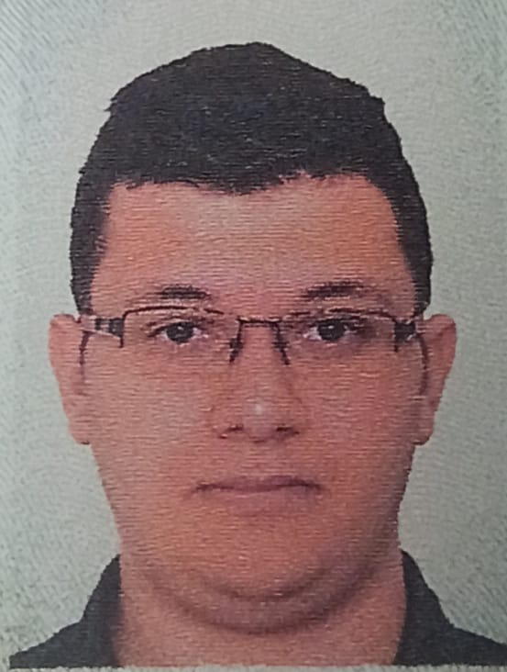
Doğum Tarihi |  | 04/06/1998
Cinsiyet |  | Bay
Tc. Kimlik No |  | 33695161992
Uyruk |  | T.C.
Sicil No |  | 33695161992
Sicil Liman |  | Samsun
Liman Cüzdan No |  | S00310365
Ehliyet |  | Türk Ehliyeti
Veriliş Tarihi |  | 23/11/2020
Bitiş Tarihi |  | 23/11/2025
Yeterlilik |  | GÜVERTE STAJYERI/GEMİCİ
Pasaport No |  | U35280243
Pasaport Bitiş Tarihi |  | 24/11/2032
Sağlık Vizesi Bitiş |  | 29/03/2024
Mail Adresi |  | cagricanyanik@hotmail.com
Amerikan Vizesi |  | Yok
Schengen vizesi |  | Yok
Yakını Telefonu: |  | Fatih Yanık (BABA) +90 5052793707
EĞİTİM BİLGİLERİM
Eğitim Durumu |  | Yüksel Okul
Mezun Olduğu Okul |  | Kocaeli üniversitesi Karamürsel meslek yüksekokulu
Mezuniyet Yılı |  | 2019
KİŞİSEL BİLGİLERİM
Telefon Numarası |  | 5072215595
Adres |  | 1-Mimar Sinan mahallesi Mustafa Kemal bulvarı no:12 kat: 1 daire:6 Atakum/Samsun  2-Kartaltepe mah. Şehit Ömer halis demir cad. No:115 Bayrampaşa/İstanbul
Medeni Hal |  | Bekar
Boy (cm) |  | 180
Kilo (kg) |  | 90
ÇALIŞMA TERCİHLERİM
İstediği Görev |  | Gemici
İstediği Görev 2 |  | Güverte Stajyeri
Çalışma Tercihi |  | Farketmez
STCW SERTİFİKALARINIZ
Yangın Önleme | Temel İlkyardım | Kimyasal Tanker Tanıtım | Denizde Kişisel Can Kur.
Seyir Vardiyası Tutma  Cankurtarma Araçları Kullama | Petrol Tanker Tanıtım | Personel Güv. ve Sos.Sor. | Yolcu Gemilerinde Çalışma

SON ÇALIŞTIĞIM GEMİLER (Referanslar)
Firma Adı | Gemi Adı | Kontrat Başlangıç | Kontrat Bitiş | Görev
Deval Denizcilik | M/v SERVET ANA | 20.09.2021 | 28.10.2021 | Deck Cadet
Lider Denizcilik | M/v LDR SAKİNE | 09.04.2021 | 18.08.2021 | Deck Cadet
Lider Denizcilik | M/v LDR SAKİNE | 23.09.2019 | 23.01.2020 | Deck cadet
Lider Denizcilik | M/v ABANOZ | 09.07.2019 | 23.09.2019 | Deck Cadet

Bilgi:Stajımı tamamlamış bulunmaktayım liman sınavlarını vermiş yds sınavına hazırlanmaktayım.

